Пластилинография «Гусеница»

(вторая младшая группа)

Подготовила: воспитатель Груздева О. И.
Задачи:
1. Развивать мелкую моторику. Формировать умение отщипывать или отрезать стекой нужное количество пластилина от бруска. Закреплять умение раскатывать пластилин, чтобы пластилин в форме столбика не рвался на части.
2. Продолжать развивать интерес к лепке, навыки аккуратного обращения с материалом. Ввести в пассивный словарь детей существительное с обобщающим значением «насекомые»
3. Обогащать активный словарный запас. Учить детей рассказывать о некоторых насекомых. Развивать навыки фразовой речи.
Материал: Разного цвета пластилин, доски для пластилина, салфетки, лист бумаги и гуашь.
Презентация-иллюстрация «Наступила весна» (фото насекомых: бабочка, гусеница, стрекоза, комар, муха, жук, пчела, муравей).
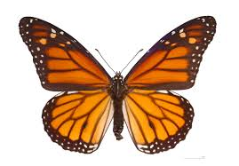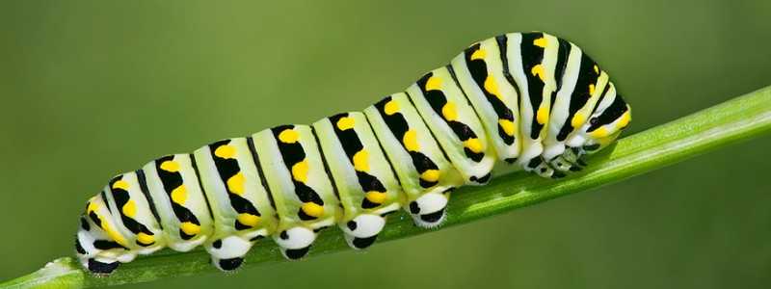
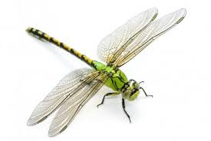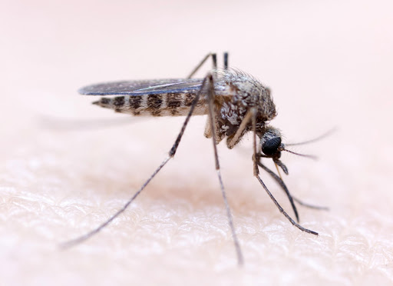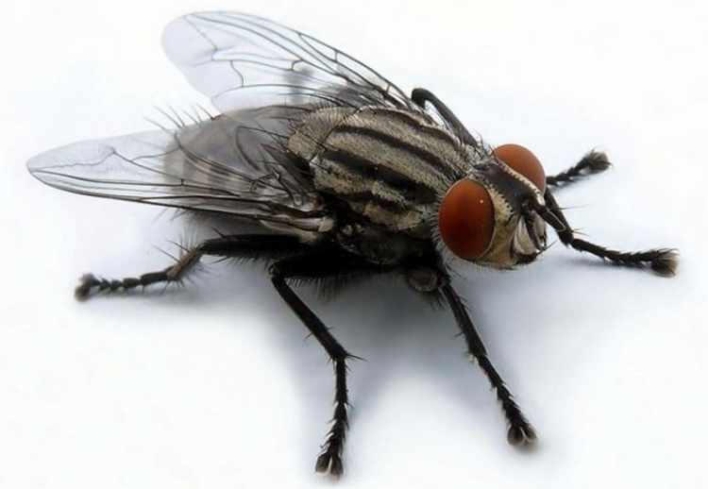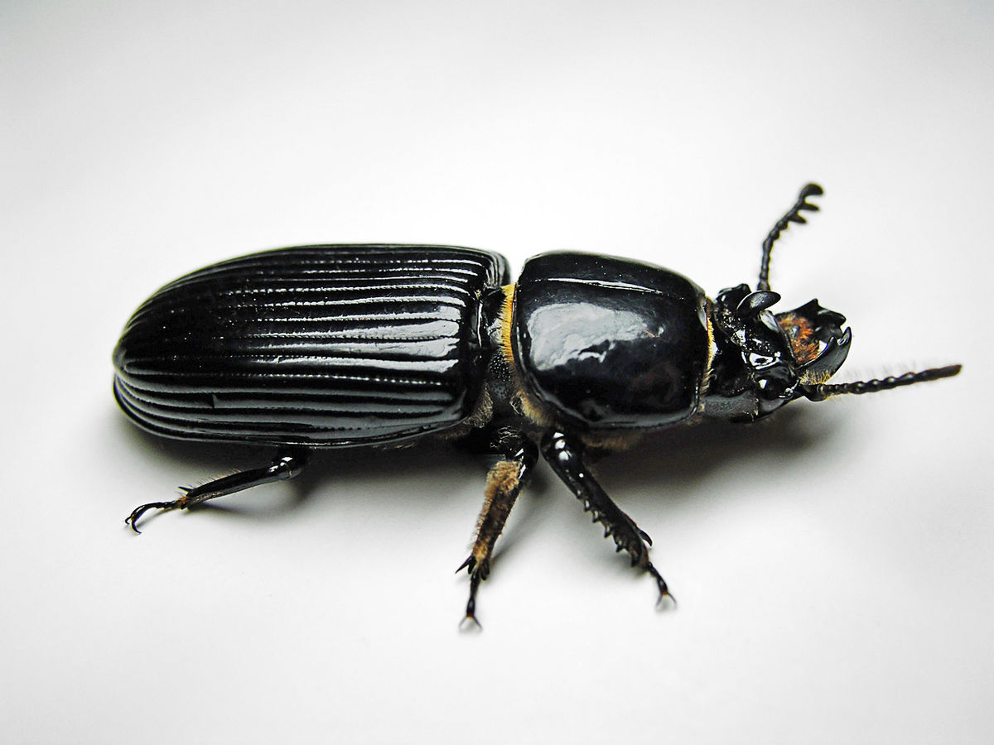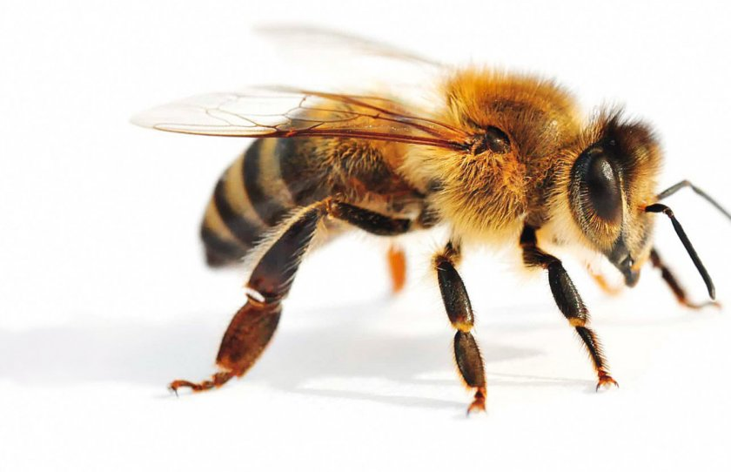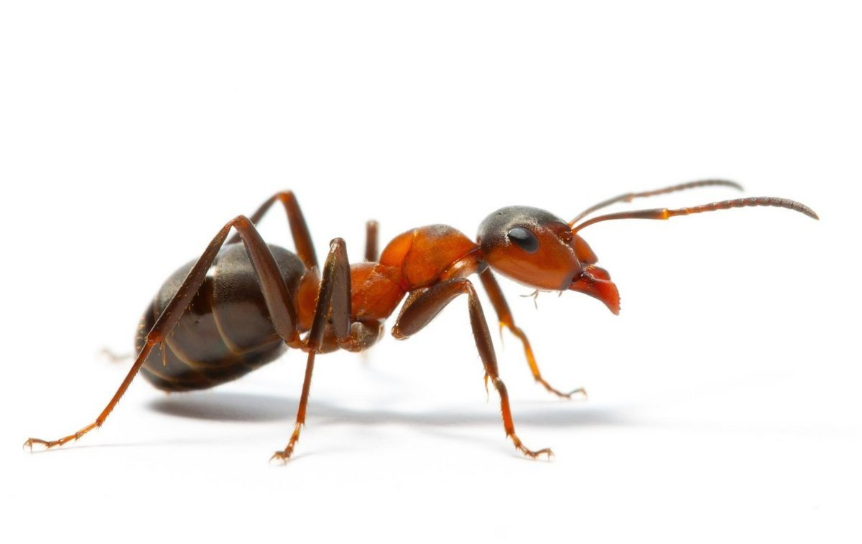
Ход занятия:
Воспитатель демонстрирует презентацию-иллюстрацию «Наступила Весна»и рассказывает детям о весне: «Наступило весна. Стало тепло, вырастает травка, вокруг всё зелено, распускаются красивые цветочки, множество насекомых появилось на лугу».
Воспитатель: Ребята, давайте вспомним названия насекомых, с которыми мы с вами уже знакомы.
Дети называют насекомых по ходу демонстрации фото.
Воспитатель: Какие вы молодцы, вы уже многих насекомых знаете. А помните, ли вы как передвигаются бабочки? (ответы детей). Правильно они машут крыльями, порхают, летают.
Воспитатель: А вы знаете, как передвигается гусеница? (ответы детей). И здесь вы не ошиблись, правильно она ползает. А кузнечик? (ответы детей: прыгает).
Воспитатель: Молодцы ребятки, вы угадали все повадки насекомых. Сегодня к нам в гости приползла сороконожка, уж очень она хочет с вами познакомиться.
Воспитатель: Вы хотите её увидеть? (Воспитатель вносит гусеницу сделанную из пластилина, дети вместе с воспитателем рассматривают её). Воспитатель обращает внимание детей, что у неё очень много ножек, есть длинные предлинные усики, есть глазки.

Для родителей: Вот такую красочную гусеницу, можно сделать. Для гусеницы нам понадобился пластилин разных цветов, белый лист, гуашь. Сначала предложить ребенку выбрать цвет кому какой понравился, затем положить его на ладошку и положив сверху другую руку, как бы накрыть пластилин ладонью и интенсивно катать, чтоб получилась "колбаска". Потом объяснить как нужно скрутить "колбаску", чтоб получилась спиралька. Затем вместе потом собрать гусеницу, и таких деталек можно сделать столько сколько захочется. Добавить гуашью травку, цветов, и симпатичную мордочку.
Физминутка
Поднимите плечики.
Прыгайте, кузнечики
Прыг-скок, прыг-скок.
Сели, травушку покушаем,
Тишину послушаем.
Тише, тише, высоко
Прыгай на носках легко.

Воспитатель: Ребята давайте слепим из пластилина гусеницу. Для этого отщипываем от бруска нужное количество пластилина или отрезаем стекой. Раскатываем пластилин равномерно, чтобы колбаска не порвалась. Чтобы колбаска перестала быть просто пластилином, нужно передать образ, для этого закручиваем нашу колбаску в спиральку(показать как). Затем делаем еще несколько спиралек и соединяем их, добавляем мордочку и готово
Пальчиковая гимнастика.
Прилетела к нам вчера (Машут ладошками.)
Полосатая пчела. (На каждое название насекомого загибают один пальчик.)
А за нею шмель - шмелек
И веселый мотылек,
Два жука и стрекоза, (Делают кружочки из пальчиков и подносят к глазам.)
Как фонарики глаза.
Пожужжали, полетали, (Машут ладошками.)
От усталости упали. (Роняют ладони на стол.)
